黄石市团城山社区卫生服务中心2021年决算公开说明
目 录
第一部分:部门基本情况
一、部门主要职责
二、部门机构设置情况
第二部分: 部门2021年部门决算表
一、收入支出决算总表
二、收入决算表
三、支出决算表
四、财政拨款收入支出决算总表
五、一般公共预算财政拨款支出决算表
六、一般公共预算财政拨款基本支出决算表
七、一般公共预算财政拨款“三公”经费支出决算表
八、政府性基金预算财政拨款收入支出决算表
九、国有资本经营预算财政拨款支出决算表
第三部分：部门2021年部门决算情况说明
一、收支总体情况说明
二、决算收入增减变化情况说明
三、决算支出增减变化情况说明
四、财政拨款收入支出决算情况说明
五、一般公共预算财政拨款支出决算情况说明
六、一般公共预算财政拨款基本支出决算情况说明
七、一般公共预算财政拨款“三公”经费支出决算情况说明
八、机关运行费执行情况说明
九、政府采购支出情况说明
十、国有资产占用情况说明
十一、其他情况
十二、预算绩效情况说明
第四部分、名词解释

黄石市团城山社区卫生服务中心2021年度部门决算及“三公”经费决算情况说明
第一部分:部门基本情况
一、部门主要职责
黄石市团城山社区卫生服务中心主要负责基层内、外、儿、妇等常见 病的诊断治疗；负责本辖区儿童的基础预防保健；负责本辖区育龄妇女 生殖健康普查、宣传、治疗；负责传染病的预防、治疗及重大传染病的清查、报告；负责配合上级卫生部门处理突发性卫生事件等工作任务。
二、部门机构设置情况
1. 机构设置情况：社区卫生服务中心只归口管理本级部 门，属独立核算单位，内设党政办公室、基本医疗科、公卫科等 3 个科
2.编制情况：下陆区团城山卫生服务中心核定编制数为20人，其中行政编制0人，事业编制20人。2021年底在职人员51，其中，在编人员16人，其他人员35人，退休人员17人。（已全部转入机关事业单位养老保险发放养老金）。
第二部分: 部门2021年部门决算表
公开表（一共九张）
一、收入支出决算总表
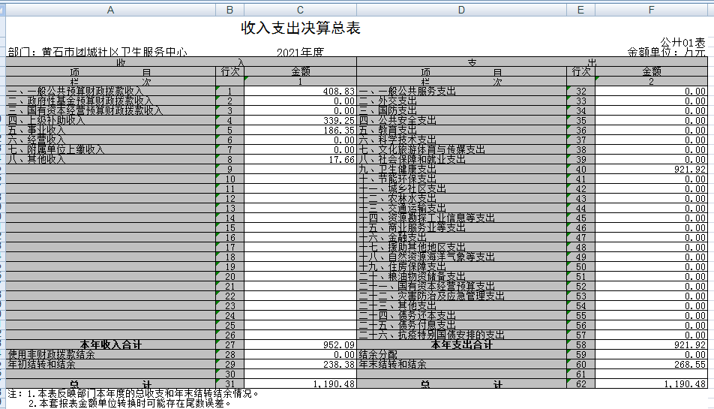
- 收入决算表
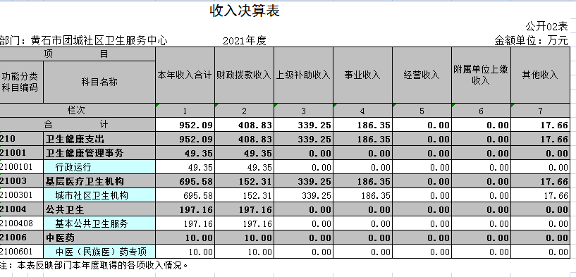
三、支出决算表
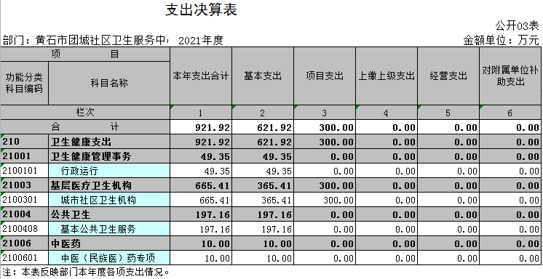
四、财政拨款收入支出决算总表
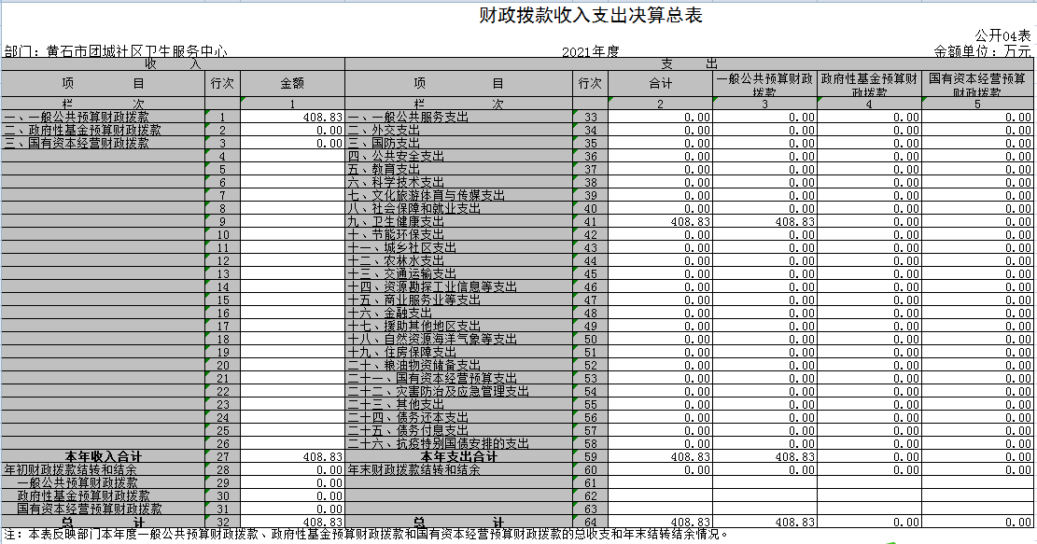
五、一般公共预算财政拨款支出决算表
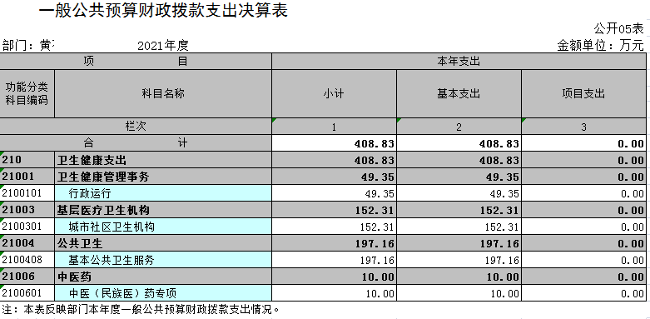
六、一般公共预算财政拨款基本支出决算表
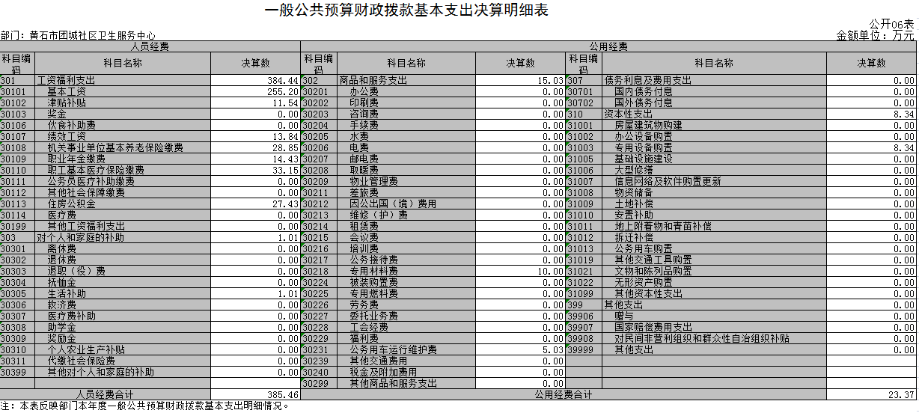
七、一般公共预算财政拨款“三公”经费支出决算表
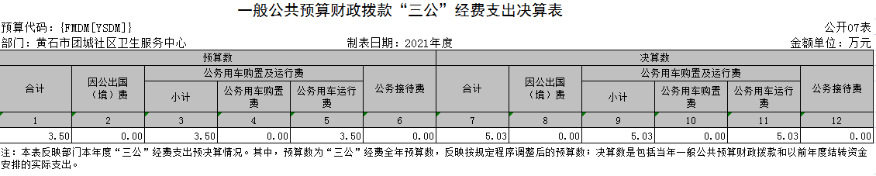
八、政府性基金预算财政拨款收入支出决算表
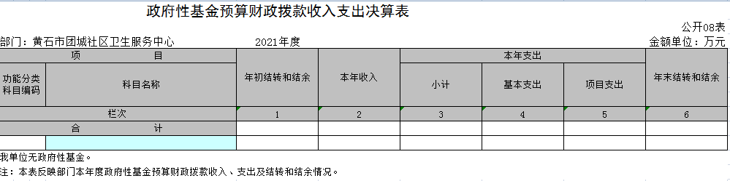
九、国有资本经营预算财政拨款支出决算表
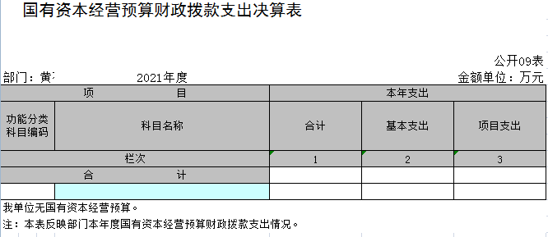

第三部分：部门2021年部门决算情况说明
一、收支总体情况说明
黄石市团城山卫生服务中心2021年度决算总收入合计952.09万元，较2020年度决算总收入2219.16万元减少了1267.06万元， 2021年度决算总支出合计921.92万元，较2020年度决算总支出2096.98万元减少了1175.06万元。减少的原因：新建中心项目2020年度主体工程已完成，2021年度项目装修建设中。
二、2021年度收入决算情况
黄石市团城山卫生服务中心2021年度决算总收入合计952.09万元，其中：财政拨款收入408.82万元。
三、2021年度支出决算情况
黄石市团城山卫生服务中心2021年度支出921.92万元，其中：基本支出621.92万元项目支出300万元。
基本支出主要用于：
- 工资及福利支出416.18万元用于职工基本工资、津贴、补贴、奖金、社会保障缴费支出；
- 商品及服务支出181.72万元，主要用于专用材料费、办公费用、印刷费、水电费、电话费、劳务费、工会福利费、燃油费、交通费、招待费、专项经费等支出；
- 对个人和家庭的补助支出1.014万元；主要用于困难遗嘱补助。
- 其它资本性支出323万元；主要用于新建中心大楼建设工程款300万元办公设备及专用设备购置22.6万元。
四、财政拨款收入支出决算情况说明
黄石市团城山卫生服务中心2021年度决算总收入合计952.09万元，较上年决算总收入减少1267.07万元，同比下降57.1%。主要原因是：2020年单位投入建设新中心，收到上级单位拨款1100万元工程建设款，2020年度新中心工程主体已基本完工。决算收入与年初预算168.52万元，增加了783.57万元，主要原因是：2021年财政拨款与事业收入增加。
2021年度决算总支出合计921.92万元，较上年决算总支出减少1175.06万元，同比下降56.04%。主要原因是：2020年单位投入建设新中心，收到上级单位拨款1100万元工程建设款，2020年度新中心工程主体已基本完工。工程进度款及设备购置款均已按合同条款结算。决算支出与年初预算数168.52万元相比，增加了753.40万元，主要原因是：2021年增加防疫支出及扩大住院部相应增加人员支出。
五、一般公共预算财政拨款支出决算情况说明
黄石市团城山卫生服务中心2021年度一般公共预算财政拨款支出年初预算数为168.52万元，支出年末决算数为408.82万元，较2020年决算数增加231万元，增幅131%。
按支出功能分类，一般公共服务支出决算为408.82万元，较上年增加231万元，增幅131%；主要是公卫专项拨款
六、一般公共预算财政拨款基本支出决算情况说明
黄石市团城山卫生服务中心2021年一般公共预算财政拨款基本支出408.82万元，较上年增加231万元，增幅131%。
其中，人员经费支出417.2万元，较上年增加70.88万元，增幅20.47%人员经费主要包括：基本工资、津贴补贴、奖金、社会保险缴费、离退休费、医疗费、住房公积金、职业年金、机关事业单位养老保险等支出。日常公用经费支出204.72万元，较上年下降14.3万元，降幅6.53%。日常公用经费主要包括：专用材料费1366735.5元办公费98058.32元、手续费39元、印刷费400元、水费2985.52元、电费47648.11元、邮电费20251.05元、物业管理费30000元、差旅费2662元、因公出国（境）费0元、维修（护）费3990元、租赁费6600元、会议费0元、培训费500元、公务接待费0元、劳务费8600元、工会经费34474元、福利费16492元、公车运行维护费50266元、其他交通费14元、其他商品和服务支出127511.59、办公设备及专用设备购置230006.2元。
七、一般公共预算财政拨款“三公”经费支出决算情况说明
2021年度“三公”经费支出决算数为5.03万元，较年初预算增加1.53万元，原因是2020年下半年新增一台救护车。与2020年支出决算数0.1220万元，较上年增加4.9046万元，增幅4020%。增加原因2020年下半年新增一台救护车，主要用于公卫科新冠疫情防控期间隔离人员接送服务、防疫物资运送等，救护车的燃油费保险费维修费。
其中:
1、因公出国支出0万元，出国组数为0次，出国人数为0人。与年初预算数持平，原因是本年度无出国计划；与上年决算数持平，原因是上年度无出国计划。
2、2021年公务用车购置及运行维护费支出决算数为5.03
万元，与2020年支出决算数0.1220万元，较上年增加4.9046万元，增幅4020%。主要原因是：公务用车运行维护费5.03万元（油费48350元，接送防疫隔离人员过路过桥费1291元，维修费625元。）疫情期间救护车接送隔离病人及转运防疫物资增加运行维护费。
与年初预算数3.5万元，增加了1.53万元，主要原因是：疫情期间救护车接送隔离病人及转运防疫物资增加公车运行维护费。
其中：
（1）公车购置费0万元，购买0辆，较年初预算持平，原因是本单位无公车购置计划；与上年决算数持平，原因是上年度也未购置车辆。截止2021年12月31日，本单位车辆保有量1辆，与年初预算数持平，与上年决算数持平，公务用车购置费支出为0万元，车型为：无 ，公务用车保有量为1台（救护车）（2）公务用车运行维护费5.03万元（油费48350元，接送防疫隔离人员过路过桥费1291元，维修费625元。）
3、公务接待预算数0万元，支出决算数为0万元、共招待0批次0人，与2021年预算数0万元持平，与2020年支出决算数持平。
八、机关运行费执行情况说明
2021 年度机关运行经费 0 万元，较 2020 年 0 万元，无变化。无运行 经费发生额的原因是事业单位不反映运行经费。
九、政府采购支出情况说明
2021年度我单位政府采购预算计划金额0万元，其中一般公共预算0万元，其他资金0万元；主要用于购买货物0万元，工程0万元，服务0万元。
2021年度我单位政府实际采购金额300万元，其中一般公共预算0万元，其他资金0万元；主要用于购买专用设备300万元，工程0万元，服务0万元。
十、国有资产占用情况说明
2021年度我单位共占有车辆数1台，其中：一般公务用车0台，救护车辆1台；单价50万元以上通用设备0台；单价100万元以上专用设备0台。其他固定资产（不包含房屋）5481287元。
十一、其他情况
无
十二、预算绩效情况说明
2021年各项目绩效目标基本完成，项目立项程序完整、规范，绩效目标明确。预算编制合理，预算执行及时、有效；项目支出绩效自评结果较好，绩效管理水平不断提高，绩效指标体系建设逐渐丰富和完善。加强绩效评价结果应用，我单位将绩效自评结果作为以后年度该项目预算编制和安排财政资金的重要参考依据；将绩效自评结果按照要求向社会公开，自觉接受社会监督。
第四部分、名词解释
一、财政拨款收入：指财政部门当年拨付的资金。
二、事业收入：指事业单位开展专业业务活动及辅助活动所取得的收入。
三、经营收入：指事业单位在专业业务活动及其辅助活动之外开展非独立核算经营活动取得的收入。
四、其他收入：指除上述“财政拨款收入”、“事业收入”、“经营收入”等以外的收入。
五、用事业基金弥补收支差额指事业单位在当年的“财政拨款收入”、“事业收入”、“经营收入”、“其他收入”不足以安排当年支出的情况下，使用以前年度积累的事业基金（事业单位当年收支相抵后按国家规定提取、用于弥补以后年度收支差额的基金）弥补本年度收支缺口的资金。
六、年初结转和结余：指以前年度尚未完成、结转到本年 按有关规定继续使用的资金。
七、结余分配：指事业单位按规定提取的职工福利基金、事业基金和缴纳的所得税，以及建设单位按规定应交回的基本建设竣工项目结余资金。
八、年末结转和结余：指本年度或以前年度预算安排、因客观条件发生变化无法按原计划实施，需要延迟到以后年度按有关规定继续使用的资金。
九、基本支出：指为保障机构正常运转、完成日常工作任务而发生的人员支出和公用支出。
十、项目支出：指在基本支出之外为完成特定行政任务和事业发展目标所发生的支出。
十一、经营支出：指事业单位在专业业务活动及其辅助活动之外开展非独立核算经营活动发生的支出。
十二、“三公”经费：纳入财政预决算管理的“三公”经费，是指各部门用财政拨款安排的因公出国（境）费、公务用车购置及运行费和公务接待费。其中，因公出国（境）费反映单位公务出国（境）的国际旅费、国外城市间交通费、住宿费、伙食费、培训费、公杂费等支出；公务用车购置及运行费反映单位公务用车车辆购置支出（含车辆购置税）及租用费、燃料费、维修费、过路过桥费、保险费、安全奖励费用等支出；公务接待费反映单位按规定开支的各类公务接待（含外宾接待）支出。
十三、机关运行经费：为保障行政单位（含参照公务员法管理的事业单位）运行用于购买货物和服务的各项资金，包括办公及印刷费、邮电费、差旅费、会议费、福利费、日常维修费、专用材料及一般设备购置费、办公用房水电费、办公用房取暖费、办公用房物业管理费、公务用车运行维护费以及其他费用。

附件3：
2021年下陆区部门整体支出绩效自评表
填报单位（盖章）： |  |  |  |  | 填报日期：
单位名称 |  | 黄石市团城山社区卫生服务中心 |  |  |  | 评价年度 |  | 2021年
基本支出决算数总额 |  |  |  | 621.92万元 | 项目支出决算数总额 | 300万元
部门整体支出总额预算执行情况（万元） |  |  |  | 执行数（A） | 预算数（B） | 执行率（A/B）
 |  |  |  | 408.82 | 408.82 | 100%
一级  指标 | 二级  指标 | 三级指标 | 分值 | 指标说明 | 评分标准 | 年初目标值 | 实际完成值 | 得分
投入 | 预算执行（35分） | 预算  完成率  （10分） | 10 | 预算完成率=（预算完成数/预算数）×100%，用以反映和考核部门（单位）预算完成程度。  预算完成数：部门（单位）本年度实际完成的预算数。  预算数：财政部门批复的本年度部门（单位）预算数。 | 预算完成率＝100%的，得10分。  预算完成率≥95%的，得9分。  预算完成率在90%（含）和95%之间，得8分。  预算完成率在85%（含）和90%之间，得7分。  预算完成率在80%（含）和85%之间，得6分。  预算完成率在70%（含）和80%之间，得4分。  预算完成率＜70%的，得0分。 | 10 | 10 | 10
投入 | 预算执行（35分） | 预算调整率  （10分） | 10 | 预算调整率=（预算调整数/预算数）×100%，用以反映和考核部门（单位）预算的调整程度。  预算调整数：部门（单位）在本年度内涉及预算的追加、追减或结构调整的资金总和（因落实国家政策、发生不可抗力、上级部门或本级党委政府临时交办而产生的调整除外）。  预算包括一般公共预算与政府性基金预算。 | 预算调整率绝对值≤5%，得10分。  预算调整率绝对值＞5%的，每增加0.1个百分点扣0.1分，扣完为止。 | 10 | 10 | 10
投入 | 预算执行（35分） | 支出进度率  （10分） | 10 | 支出进度率=（实际支出/支出预算）×100%，用以反映和考核部门（单位）预算执行的及时性和均衡性程度。  半年支出进度＝部门上半年实际支出/（上年结余结转+本年部门预算安排+上半年执行中追加追减）*100%。  前三季度支出进度＝部门前三季度实际支出/（上年结余结转+本年部门预算安排+前三季度执行中追加追减）*100%。 | 半年进度：进度率≥45%，得4分；进度率在40%（含）和45%之间，得2分；进度率＜40%，得0分。  前三季度进度：进度率≥75%，得6分；进度率在60%（含）和75%之间，得4分；进度率＜60%，得0分。 | 10 | 10 | 10
投入 | 预算执行（35分） | 预算编制准确率（5分） | 5 | 部门预算中除财政拨款外的其他收入预算与决算差异率。  预算编制准确率＝其他收入决算数/其他收入预算数×100%-100%。 | 预算编制准确率≤20%，得5分。  预算编制准确率在20%和40%（含）之间，得3分。  预算编制准确率＞40%，得0分。 | 5 | 5 | 5
过程 | 预算管理（20分） | “三公”经费控制率  （5分） | 5 | “三公”经费控制率=（“三公”经费实际支出数/“三公”经费预算安排数）×100%，用以反映和考核部门（单位）对“三公”经费的实际控制程度。 | 三公经费控制率 ≤100%，得5分，每增加0.1个百分点扣0.5分，扣完为止。 | 5 | 5 | 5
过程 | 预算管理（20分） | 资产管理规范性  （5分） | 5 | 部门（单位）资产管理是否规范，用以反映和考核部门（单位）资产管理情况。  1.新增资产配置按预算执行。  2.资产有偿使用、处置按规定程序审批。  3.资产收益及时、足额上缴财政。 | 全部符合5分，有1项不符扣2分,扣完为止。 | 5 | 5 | 5
过程 | 预算管理（20分） | 资金使用合规性  （10分） | 10 | 部门（单位）使用预算资金是否符合相关的预算财务管理制度的规定，用以反映和考核部门（单位）预算资金的规范运行情况。  1.符合国家财经法规和财务管理制度规定以及有关专项资金管理办法的规定；  2.资金的拨付有完整的审批程序和手续；  3.重大项目开支经过评估论证；  4.符合部门预算批复的用途；  5.不存在截留、挤占、挪用、虚列支出等情况。 | 全部符合10分,有1项不符扣2分，扣完为止。 | 10 | 10 | 10
效  果 | 运行效益（45分） | 行政运行经济性 | 5 | 现行行政运行经费支出预算编制方法的行政运行成本。 | 可使行政运行成本最经济为5分，可使行政运行成本较合理为3分，一般为2分，不合理为0分。 | 5 | 5 | 5
效  果 | 运行效益（45分） | 行政运行有效性 | 5 | 行政运行经费支出能否保障部门正常运行。 | 正常运行的得5分，基本正常得3分，不能正常运行的不得分。 | 5 | 5 | 5
效  果 | 运行效益（45分） | 专项运行经济效益 | 10 | 项目资金运行产生的经济效益 | 经济效益显著得10分；一般得5分，下降不得分。 | 10 | 10 | 10
效  果 | 运行效益（45分） | 专项运行社会效益 | 10 | 项目资金运行产生的社会效益 | 社会效益显著得10分；一般得5分；否则不得分。 | 10 | 10 | 10
效  果 | 运行效益（45分） | 专项运行可持续影响 | 15 | 1.项目完成后有经费安排能满足项目持续运行需要；  2.项目完成后有制度保障项目持续运行需要；  3.项目完成后有明确的项目管理机构、负责人对项目后继管理负责，满足持续运行需要。 | 全部符合15分,有1项不符扣5分，扣完为止。 | 15 | 15 | 15
评价结论（优、良、中、差）：优 |  |  |  |  |  | 总分 |  | 100

